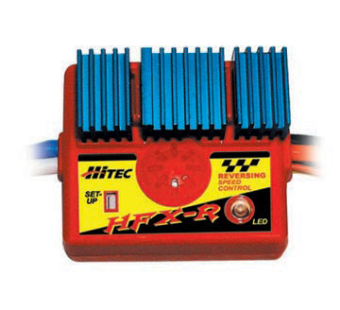
Regolatore, Variatore elettronico HFX-R €. 40,00

Mos Fet per minimizzare le perdite, Alta Frequenza 1900 Hz, Protezione per sovraccarichi termici 100°-110°, Regolazione limitazione di corrente, Set-up con un tasto, Input 6-7 celle, Max 640 A, Continua 162 A. Limitazione motori 10 spire marcia avanti, 12 spire marcia indietro. Resistenza interna 0,004 Ohm.
kyosho XSpeed Stock motor 11w €. 15,00
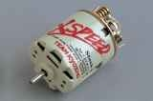
Operating No-Load Turns Wind Wire Timing No-Load Ballraced RRP
Voltage Current (A) Thickness Max.
Xspeed Stock Motors (mm) Revolutions M-K70902-11W 7.2V 6.5 11 Double 0.80 12°

Tamiya RS540-J Motor 53689 €. 5,00
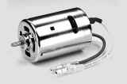
Voltage Range: 7.2V-8.4V ,RPM at Best Efficiency: 14500 RPM @ 7.2V,
Torque at Best Efficiency: 255g-cm @ 7.2V,
Current Consumption at Best Efficiency: 7.9A @ 7.2V

Carson motor 17T Tuning- €. 10,00
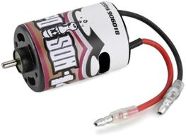

Spannungsbereich: 4,8 - 8,4 Volt,Nennspannung: 7,2 Volt, Leerlaufdaten:
Drehzahl: 28.800 U/min., Abgabe: 135 Watt
Lieferumfang: 1 Poison 17T Elektromotor, mit Tamiya-Anschlusskabel

